Старшая группа №2
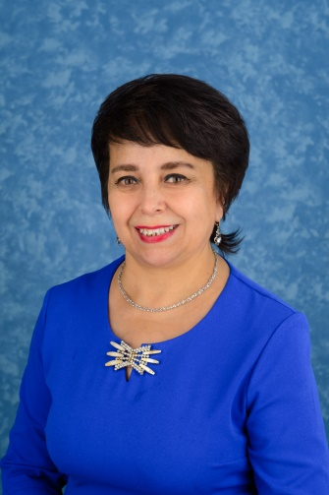 | 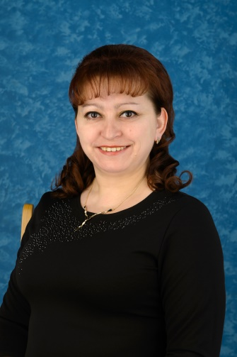 | 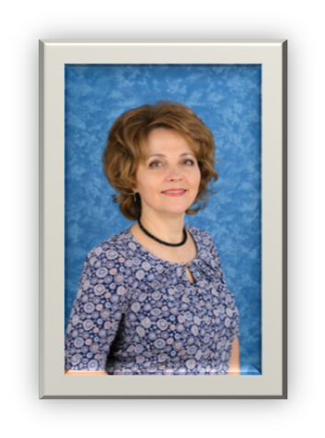 | 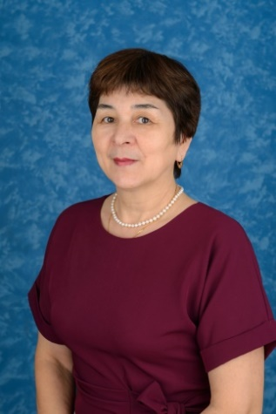
Фасхутдинова  Резида Разяповна | Усманова Светлана  Петровна | Муртазина Гульнара Раисовна | Кутлугильдина  Дамира Шарифьяновна
Занимаемая должность:  Воспитатель | Занимаемая должность: воспитатель | Занимаемая должность:Музыкальный руководитель | Занимаемая должность: Инструктор  по физической культуре
Уровень образования: средне специальное Уфимское педагогическое училище №1, Направление подготовки : «Воспитатель ДОУ» | Уровень образования:  Высшее, БирскаяСПА2008г., Направление подготовки : «Педагогика и методика начального образования»  Переподготовка ООО Высшая школа делового администрирования | Уровень образования: высшее - Восточно-экономический гуманитарный университет - Направление подготовки : «Педагог дошкольного образования» | Уровень образования: средне специальное, Стерлитамакский техникум физ культуры, 1981г.  Направление подготовки : «учитель физической культуры»
Стаж работы: Общий - 37 лет; Стаж работы по специальности - 37 лет | Стаж работы: Общий - 25 лет;  Стаж работы по специальности - 15 лет | Стаж работы: Общий -32 лет; Стаж работы по специальности - 22 лет | Стаж работы: Общий 36 лет; Стаж работы по специальности - 21 лет
Курсы повышения квалификации:  *«Современные технологии работы с детьми дошкольного возраста по ФГОС ДО У 2022084291от 01.06.2022  *Инклюзивное образование в соответствии с ФГОС № 00870от 28 .09 ..2022г  * Основы оказания первой помощи №3745 от 30.03.2022 | Курсы повышения квалификации: * Современные технологии работы детьми дошкольного возраста по ФГОС ДО У 2022071571 от 16.05.2022  *ИКТ в работе воспитателя №У2021059087от 02.08..2021г  * Информарционно- коммуникационные технологии в организации образовательного процесса при реализации ФГОС нового поколения №01502 от 29.11.2019; * Основы оказания первой помощи №3762 от 30.03.2022(16ч) | Курсы повышения квалификации:  -«Социально-коммуникативное развитие детей дошкольного возраста в условиях реализации ФГОС ДО» (72ч.), ГАУ ДПО ИРО РБ, № 11668 от 27 октября 2021 года.  - «Информационно – коммуникативные технологии в работе воспитателя» (72ч.), Н ОУ ДПО «Актион-МЦФЭР»,№ У2021059070 от 02.08.2021 года.  -«Технологии обучения и воспитания детей дошкольного возраста с ОВЗ по ФГОС ДО» (72ч.), Н ОУ ДПО «Актион-МЦФЭР»,№ У2022069713 от 16.05.2022 года.  -«Основы оказания первой помощи» (16ч.), ЧОУ ДПО ИПО «Респект», № 3752 от 30 марта 2022 года. | Курсы повышения квалификации:  Технологии обучения и воспитания детьми дошкольного возраста с ОВЗ по ФГОС ДО У 2022069701 от 16.05.2022  *ИКТ в работе воспитателя №У2021059066 от 02.08.2021г  *Формирование культуры безопасного поведения детей дошкольного возраста №12038 от 23.10.2021  * Основы оказания первой помощи №3750 от 30.03.2022
Высшая квалификационная категория с 2015 г | Первая квалификационная категория с 2021 г | Высшая квалификационная категория с 2009 г | Высшая квалификационная категория с 2010г

